GE Renova Comfort Wand-WC Tiefspüler Ausld. 70cm, weiß, KeraTect
Geberit

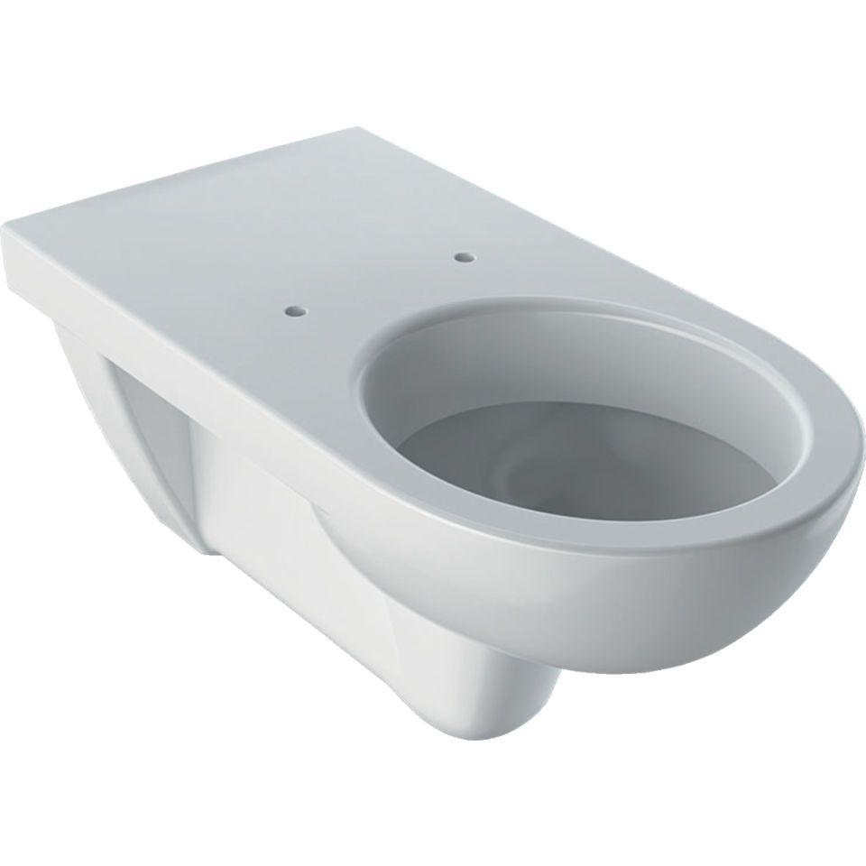Eigenschaften
GTIN:
4022009344042
HAN:
208520600
Ausführung Klosettbecken
Tiefspülklosett
Farbton
weiß
Montageart
Wand
Oberfläche
glänzend, Schmutz abweisend
Produkt
Einzelklosettbecken
Werkstoff
Keramik
Breite (mm)
355,00
Höhe (mm)
340,00
Tiefe (mm)
700,00
Einbau/Montage/Aufstellung
Wandmontage
Spülform
Tiefspülklosett
Ausladung (mm)
700,00
Lochabstand Befestigung Wand-WC (mm)
180,00
Spülvolumen (l)
6,00

